Лабораторная работа № 7
Списки и кортежи. Обработка коллекций данных
Выполнил(а): Колесников Кирилл Андреевич
Группа: 861-ТОП862
Дата: 02.11.2026

Цель работы
1. Познакомиться с понятием коллекции и её видами в Python и C++.
2. Научиться создавать списки, кортежи и массивы и выполнять базовые операции.
3. Изучить методы и функции для работы с коллекциями.
4. Освоить срезы, поиск, сортировку и фильтрацию коллекций.
5. Применить полученные знания для обработки наборов данных.
6. Отработать навыки работы с Git: коммиты, ветвление, push.

Ход работы
Задания выполнены на Python. Различия с C++ при работе с коллекциями разобраны в ответах на контрольные вопросы.

Задание 1. Работа со списком
Программа создаёт список из N случайных чисел от 1 до 20, выводит сумму, среднее, минимум и максимум, затем сортирует список и удаляет дубликаты с сохранением исходного порядка через дополнительный список.

Листинг программы
import random
print("Сколько чисел?")
n = int(input())
if n < 1:
print("N должно быть больше 0")
else:
numbers = []
for i in range(n):
numbers.append(random.randint(1, 20))
print("Список:", " ".join(str(x) for x in numbers))
print("Сумма:", sum(numbers))
print(f"Среднее: {sum(numbers) / n:.2f}")
print("Минимум:", min(numbers))
print("Максимум:", max(numbers))
ordered = sorted(numbers)
print("Отсортировано:", " ".join(str(x) for x in ordered))
unique = []
for x in numbers:
if x not in unique:
unique.append(x)
print("Без дубликатов:", " ".join(str(x) for x in unique))

Результат работы программы
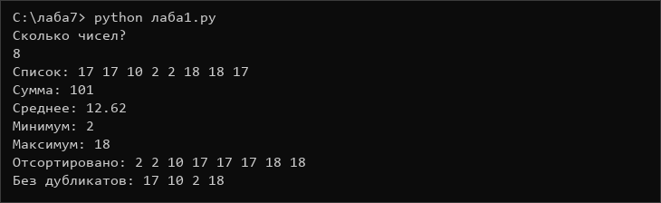

Задание 2. Поиск дубликатов
Список просматривается один раз: в список seen добавляются новые числа, а повторы попадают в список duplicates (только один раз). Для каждого дубликата подсчитывается количество вхождений методом count(), слово «раз» согласуется с числом.

Листинг программы
print("Введите числа через пробел")
arr = [int(x) for x in input().split()]
seen = []
duplicates = []
for x in arr:
if x not in seen:
seen.append(x)
elif x not in duplicates:
duplicates.append(x)
if len(duplicates) == 0:
print("Дубликатов нет")
else:
print("Дубликаты:")
for d in duplicates:
count = arr.count(d)
if count % 10 == 1 and count % 100 != 11:
word = "раз"
elif 2 <= count % 10 <= 4 and count % 100 not in (12, 13, 14):
word = "раза"
else:
word = "раз"
print(f" {d} - встречается {count} {word}")

Результат работы программы
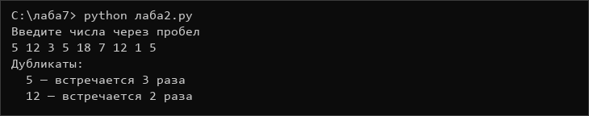

Задание 3. Транспонирование матрицы
Матрица хранится как список списков. При транспонировании внешний цикл идёт по столбцам, внутренний - по строкам, поэтому новая строка j собирается из элементов matrix[i][j]. Размеры матрицы вводятся, элементы выравниваются по правому краю.

Листинг программы
print("Строк и столбцов через пробел")
size = input().split()
rows = int(size[0])
cols = int(size[1])
print("Введите строки матрицы")
matrix = []
for i in range(rows):
row = [int(x) for x in input().split()]
matrix.append(row)
print()
print("Исходная матрица:")
for row in matrix:
print(" ".join(f"{x:>4}" for x in row))
transposed = []
for j in range(cols):
new_row = []
for i in range(rows):
new_row.append(matrix[i][j])
transposed.append(new_row)
print()
print("Транспонированная матрица:")
for row in transposed:
print(" ".join(f"{x:>4}" for x in row))

Результат работы программы
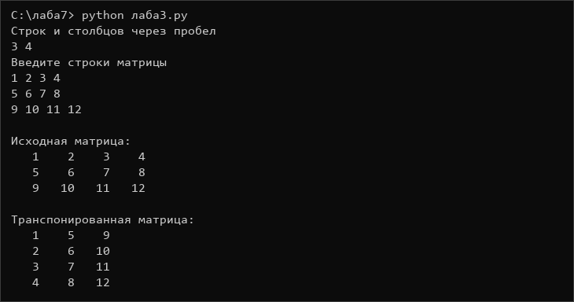

Задание 4. Работа с кортежами
Студенты хранятся как список кортежей (имя, возраст, средний балл). Один проход цикла находит самого старшего студента, студента с самым высоким баллом и сумму возрастов для среднего значения. Результат выводится таблицей с выравниванием.

Листинг программы
students = [
("Иван", 20, 4.5),
("Мария", 22, 4.8),
("Пётр", 21, 4.2),
("Анна", 19, 4.9),
]
print(f'{"Имя":<10}{"Возраст":>10}{"Балл":>10}')
print("-" * 30)
for name, age, score in students:
print(f"{name:<10}{age:>10}{score:>10.2f}")
oldest = students[0]
best = students[0]
total_age = 0
for s in students:
if s[1] > oldest[1]:
oldest = s
if s[2] > best[2]:
best = s
total_age += s[1]
print("-" * 30)
age = oldest[1]
if age % 10 == 1 and age % 100 != 11:
word = "год"
elif 2 <= age % 10 <= 4 and age % 100 not in (12, 13, 14):
word = "года"
else:
word = "лет"
print(f"Самый старший: {oldest[0]}, {age} {word}")
print(f"Самый высокий балл: {best[0]}, {best[2]:.2f}")
print(f"Средний возраст: {total_age / len(students):.1f}")

Результат работы программы
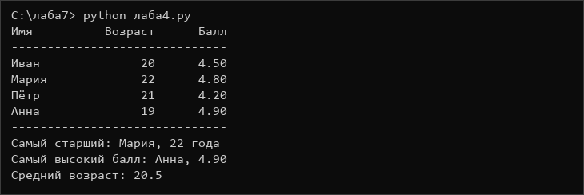

Задание 5. Объединение и пересечение списков
Для двух списков строятся объединение, пересечение и разность. Объединение собирается из обоих списков без повторов, пересечение - элементы первого списка, которые есть во втором, разность - элементы первого списка, которых во втором нет. Порядок элементов сохраняется, дубликаты в результате не попадают.

Листинг программы
print("Первый список")
a = [int(x) for x in input().split()]
print("Второй список")
b = [int(x) for x in input().split()]
union = []
for x in a + b:
if x not in union:
union.append(x)
intersection = []
for x in a:
if x in b and x not in intersection:
intersection.append(x)
difference = []
for x in a:
if x not in b and x not in difference:
difference.append(x)
print()
print(f'{"Первый список:":<14}', " ".join(str(x) for x in a))
print(f'{"Второй список:":<14}', " ".join(str(x) for x in b))
print(f'{"Объединение:":<14}', " ".join(str(x) for x in union))
print(f'{"Пересечение:":<14}', " ".join(str(x) for x in intersection))
print(f'{"Разность:":<14}', " ".join(str(x) for x in difference))

Результат работы программы
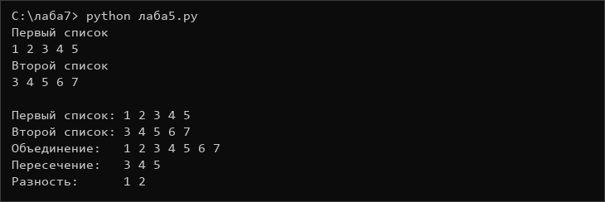

Задание 6. Работа в мини-группах. Вариант 6
Вариант 6 - стек на списке. Добавление (push) выполняется методом append, удаление (pop) - методом pop с конца списка, вершина читается по индексу [-1]. Программа работает как меню и корректно обрабатывает пустой стек и неверную команду.

Листинг программы
stack = []
print("Стек на списке")
print("1 - добавить (push)")
print("2 - удалить (pop)")
print("3 - вершина стека")
print("4 - показать стек")
print("0 - выход")
while True:
command = input("Команда: ")
if command == "1":
value = input("Значение: ")
stack.append(value)
print("Добавлено:", value)
elif command == "2":
if len(stack) == 0:
print("Стек пуст")
else:
print("Удалено:", stack.pop())
elif command == "3":
if len(stack) == 0:
print("Стек пуст")
else:
print("Вершина:", stack[-1])
elif command == "4":
if len(stack) == 0:
print("Стек пуст")
else:
print("Стек:", " ".join(stack))
elif command == "0":
print("Выход")
break
else:
print("Нет такой команды")

Результат работы программы
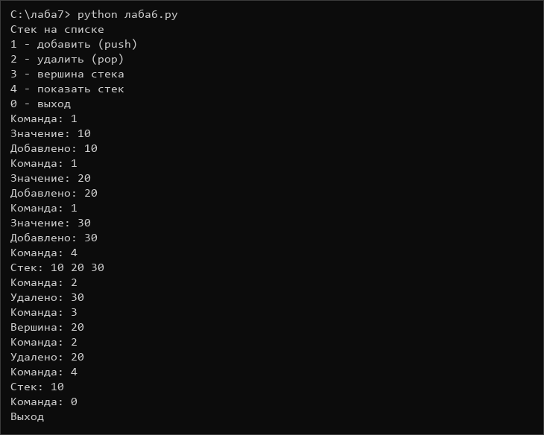

Задания для самостоятельной работы

Самостоятельная работа 1. Сортировка слиянием
Список рекурсивно делится пополам, пока не останутся списки из одного элемента, затем отсортированные половины сливаются в один список: сравниваются первые элементы и меньший переносится в результат. Сложность O(n log n), требуется O(n) дополнительной памяти, сортировка устойчивая.

Листинг программы
def merge_sort(arr):
if len(arr) <= 1:
return arr
mid = len(arr) // 2
left = merge_sort(arr[:mid])
right = merge_sort(arr[mid:])
result = []
i = 0
j = 0
while i < len(left) and j < len(right):
if left[i] <= right[j]:
result.append(left[i])
i += 1
else:
result.append(right[j])
j += 1
while i < len(left):
result.append(left[i])
i += 1
while j < len(right):
result.append(right[j])
j += 1
return result
print("Введите числа через пробел")
arr = [int(x) for x in input().split()]
print("Отсортировано:", " ".join(str(x) for x in merge_sort(arr)))

Результат работы программы
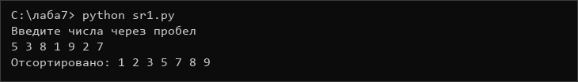

Самостоятельная работа 2. Быстрая сортировка
Выбирается опорный элемент (середина списка), все элементы делятся на три списка: меньше опорного, равные ему и больше. Затем левая и правая части сортируются рекурсивно, а результат склеивается. В среднем O(n log n), в худшем случае O(n²).

Листинг программы
def quick_sort(arr):
if len(arr) <= 1:
return arr
pivot = arr[len(arr) // 2]
left = []
middle = []
right = []
for x in arr:
if x < pivot:
left.append(x)
elif x > pivot:
right.append(x)
else:
middle.append(x)
return quick_sort(left) + middle + quick_sort(right)
print("Введите числа через пробел")
arr = [int(x) for x in input().split()]
print("Отсортировано:", " ".join(str(x) for x in quick_sort(arr)))

Результат работы программы
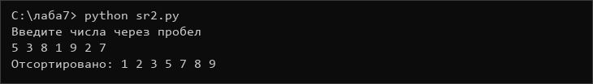

Самостоятельная работа 3. Бинарный поиск
В отсортированном списке каждый шаг сравнивает искомое значение с серединой текущего отрезка и отбрасывает половину, где элемента точно нет. Поиск выполняется за O(log n), число сравнений выводится на экран. Границы left и right двигаются включительно.

Листинг программы
print("Введите отсортированные числа через пробел")
arr = [int(x) for x in input().split()]
print("Какое число искать?")
key = int(input())
left = 0
right = len(arr) - 1
index = -1
steps = 0
while left <= right:
steps += 1
mid = (left + right) // 2
if arr[mid] == key:
index = mid
break
elif arr[mid] < key:
left = mid + 1
else:
right = mid - 1
if index != -1:
print(f"Число {key} найдено на позиции {index}, сравнений: {steps}")
else:
print(f"Числа {key} в списке нет, сравнений: {steps}")

Результат работы программы
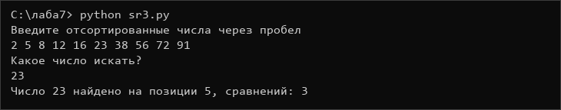

Самостоятельная работа 4. Матричные операции
Для квадратных матриц размера N реализованы сложение, вычитание и умножение. Сложение и вычитание выполняются поэлементно, умножение - по формуле c[i][j] = сумма a[i][k] * b[k][j] по k, поэтому требует трёх вложенных циклов и имеет сложность O(n³).

Листинг программы
print("Размер матриц N")
n = int(input())
print("Матрица A")
a = []
b = []
for i in range(n):
a.append([int(x) for x in input().split()])
b.append([int(x) for x in input().split()])
print("Матрица B")
for i in range(n):
b.append([int(x) for x in input().split()])
add = []
sub = []
for i in range(n):
row_add = []
row_sub = []
for j in range(n):
row_add.append(a[i][j] + b[i][j])
row_sub.append(a[i][j] - b[i][j])
add.append(row_add)
sub.append(row_sub)
mult = []
for i in range(n):
row = []
for j in range(n):
total = 0
for k in range(n):
total += a[i][k] * b[k][j]
row.append(total)
mult.append(row)
print()
print("A + B")
for row in add:
print(" ".join(f"{x:>4}" for x in row))
print()
print("A - B")
for row in sub:
print(" ".join(f"{x:>4}" for x in row))
print()
print("A * B")
for row in mult:
print(" ".join(f"{x:>5}" for x in row))

Результат работы программы
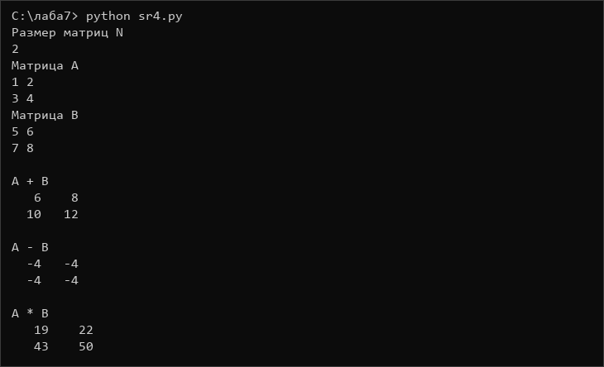

Контрольные вопросы
1. Что такое коллекция? Какие виды коллекций вы знаете в Python и C++?
Коллекция - это структура данных, которая хранит несколько значений в одной переменной. В Python: список (list), кортеж (tuple), словарь (dict), множество (set) и строка (str). В C++: обычные массивы, std::array, std::vector, std::list, std::map, std::set, std::tuple. Коллекции нужны для хранения списков студентов, измерений, матриц и других наборов однотипных данных.

2. В чём разница между списком и кортежем в Python? Когда что использовать?
Список изменяемый: элементы можно добавлять, удалять и заменять. Кортеж неизменяемый: после создания его нельзя изменить, поэтому он быстрее, занимает меньше памяти и может быть ключом словаря (если внутри только неизменяемые значения). Кортеж используют для фиксированных наборов - координат, записей о человеке, возврата нескольких значений из функции; список - когда набор данных меняется.
3. Что такое срез? Как работает numbers[2:5]? А numbers[::-1]?
Срез - это часть последовательности, задаваемая как numbers[start:stop:step]. Начало включается, конец не включается. numbers[2:5] возвращает элементы с индексами 2, 3 и 4. numbers[::-1] перебирает список с шагом -1, то есть возвращает перевёрнутую копию. Срез не изменяет исходный список, а создаёт новый.
4. Как в C++ создать динамический массив? Какие преимущества у std::vector?
Динамический массив создаётся оператором new: int* a = new int[n]; и освобождается delete[] a;. std::vector удобнее: он сам управляет памятью, хранит свой размер (size()), умеет менять размер (push_back, resize), безопасен при копировании и передаче, поддерживает итераторы и работает с алгоритмами STL. Ручное new/delete легко приводит к утечкам памяти.
5. В чём разница между int arr[5] и std::array<int, 5>?
int arr[5] - встроенный массив: он не знает своего размера, не копируется присваиванием, при передаче в функцию превращается в указатель и теряет размер. std::array<int, 5> - обёртка над обычным массивом: знает размер (size()), поддерживает копирование, сравнение, итераторы и алгоритмы STL, при этом данные лежат на стеке без динамической памяти.
6. Как отсортировать список в Python? А вектор в C++?
В Python: sorted(a) возвращает новый отсортированный список, a.sort() сортирует на месте; параметры key и reverse задают правило и направление. В C++ подключается <algorithm> и вызывается std::sort(v.begin(), v.end()); для своего порядка передаётся компаратор, для убывания - std::greater<int>().
7. Как найти пересечение двух списков? Приведите пример на двух языках.
В Python: [x for x in a if x in b] или через множества set(a) & set(b). В C++: std::set_intersection(a.begin(), a.end(), b.begin(), b.end(), std::back_inserter(result)) - диапазоны должны быть отсортированы. В работе пересечение собиралось циклом по первому списку с проверкой x in b и без повторов.
8. Что такое многомерная коллекция? Как создать матрицу?
Многомерная коллекция - коллекция, элементами которой являются другие коллекции; например, список списков или вектор векторов. Матрица в Python создаётся как [[0] * m for _ in range(n)] - важно не писать [[0] * m] * n, иначе все строки будут ссылками на один список. В C++: std::vector<std::vector<int>> m(n, std::vector<int>(m, 0)).

Вывод
В ходе лабораторной работы были изучены коллекции и способы обработки наборов данных.
Что было освоено:
1. Создание списков и кортежей, доступ по индексу и срезы.
2. Методы списков: append, pop, count, index, sort, а также функции sum, min, max, sorted, len.
3. Удаление дубликатов с сохранением порядка и поиск повторов.
4. Транспонирование матриц и матричные операции.
5. Работа с кортежами и табличный вывод данных.
6. Алгоритмы на коллекциях: сортировка слиянием, быстрая сортировка, бинарный поиск, стек на списке.
7. Работа с Git: коммиты, ветвление, push и README репозитория.
Особенности языка:
- список в Python изменяемый, кортеж - нет; кортеж можно использовать как ключ словаря;
- срезы создают новый список и не меняют исходный;
- вложенные списки нужно создавать в цикле, иначе строки матрицы будут ссылаться на один и тот же список;
- в C++ вектор удобнее ручного new[] благодаря автоматическому управлению памятью;
- std::array знает свой размер, а обычный массив - нет.
Все задания и самостоятельные работы выполнены, программы проверены на корректных и краевых входных данных.

Github - Realistiks/lab7: Лаба 7

